 **Guía de educación Física N°6**

Observa las imágenes y encierra en un círculo cada articulación que ocupa cada deportista realizando el ejercicio, ejemplo dibujo N°1 sus muñecas, cuello, rodillas, etc

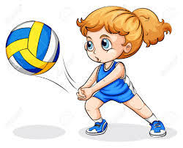 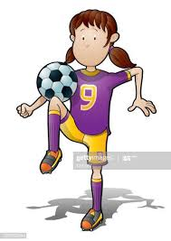

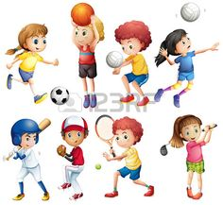



Actividad N°1: Calentamiento: vamos a ser un poco de sicomotricidad, vamos escucha las instrucciones.

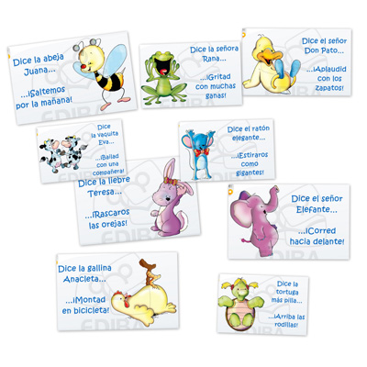

Actividad N°1: ahora pongamos atención a los videos que nos mostrara la profesora, vamos!

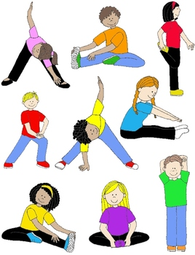



Actividad N°2: observa los videos que te mostrara la profesora. Atención¡!

Actividad N°3: ven, vamos a imitar estas imágenes, listo?

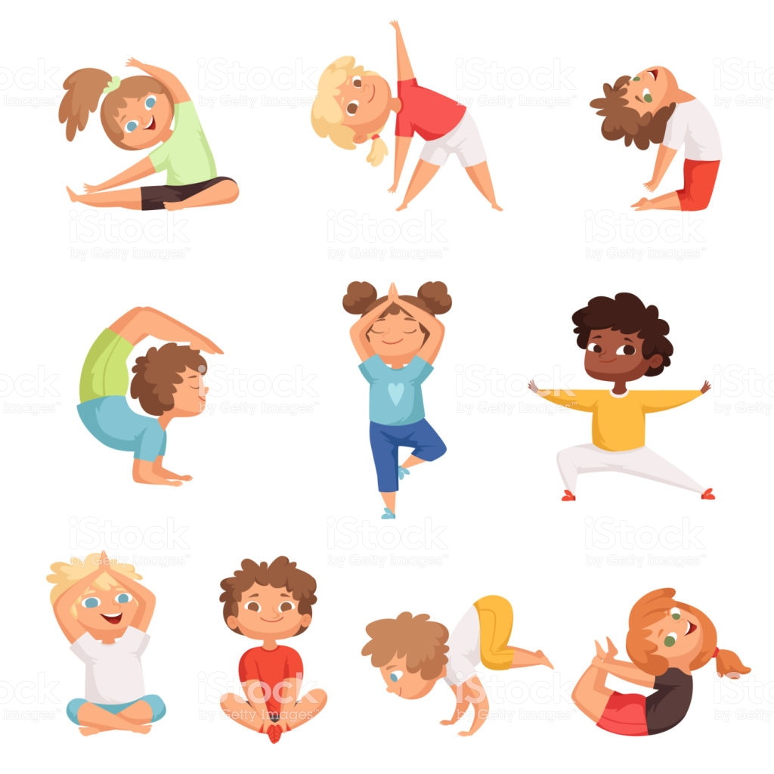

Recordar: que tenemos otro medio de preguntar e informarnos a través de la plataforma “Edmodo”, los códigos son los sigts código 1°A: wqvf4h y 1°B: cgd4fb.(No olvides respetar los códigos para no crear confusión, gracias)

